|  |
| --- |
| МУНИЦИПАЛЬНОЕ БЮДЖЕТНОЕ ДОШКОЛЬНОЕ УЧРЕЖДЕНИЕ «ДЕТСКИЙ САД КОМБИНИРОВАННОГО ВИДА №36 «ИСКОРКА » ЕМР |
| **«Сказочный мир»** |
| ***Проект*** |
|  |
| *Музыкальный руководитель Горностаева Р. А* |
|  |

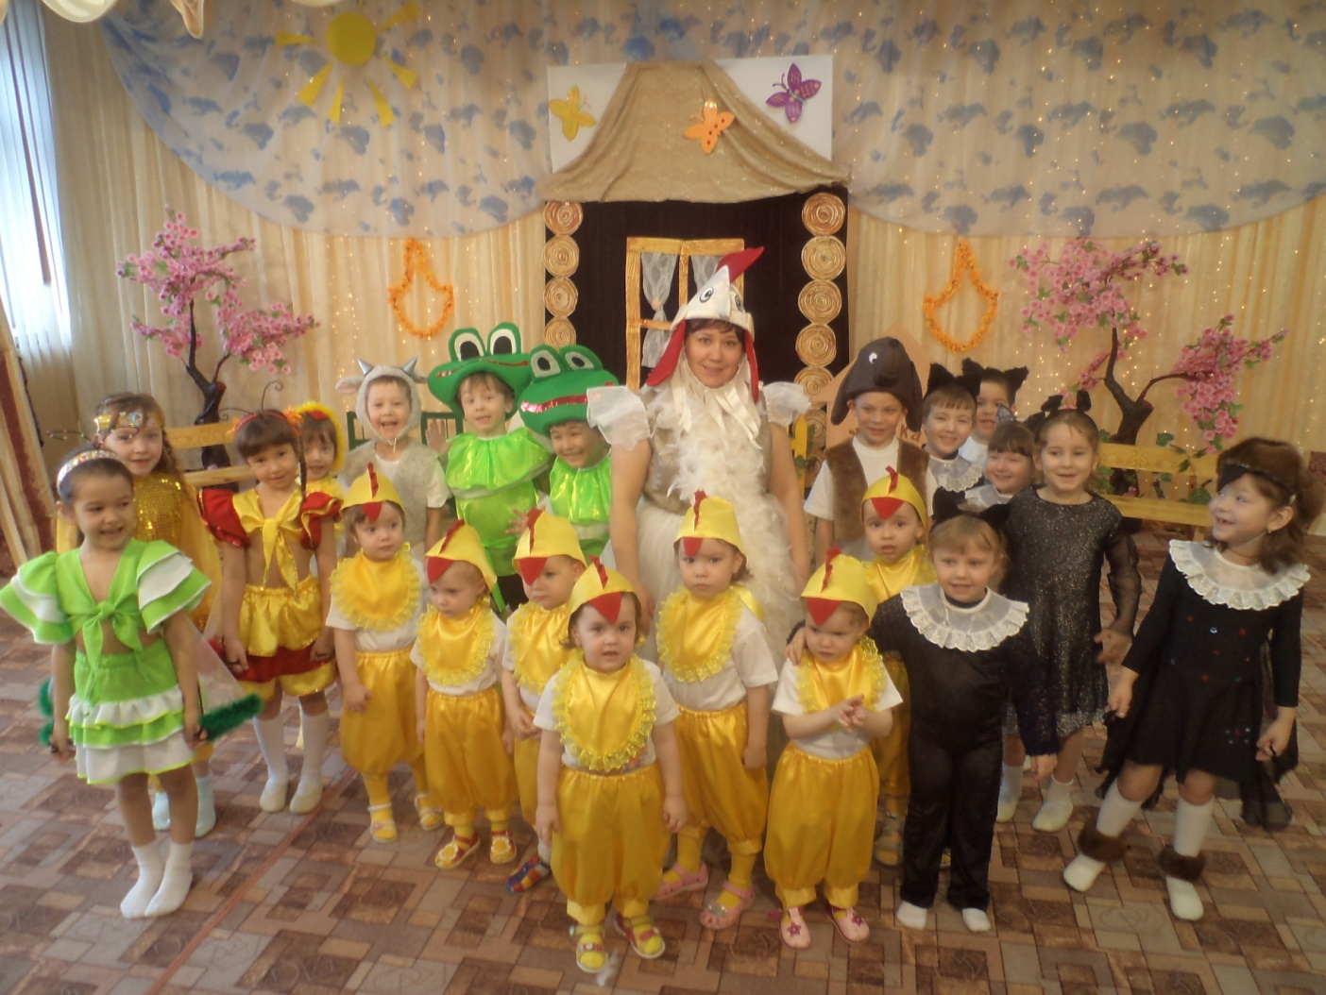

г. Елабуга 2013

**Доминирующая** **деятельность** в **проекте**:

- творческий проект

**Предметно**-**содержательная** **область**:

- монопроект

**Характер** **контактов**:

- дети разновозрастных групп, воспитатели

**Колличество** **участников** **проекта**:

- коллективный

**Продолжительность** **проекта**:

- долгосрочный

**Цели**:

- Формирование интереса детей к театрализованной деятельности, через накопленный опыт в процессе работы с детской театральной студией.

- Приобщение родителей к театрализованной деятельности, работа над ролью, создание декораций, костюмов для детей и взрослых, созданию причёсок, атрибутов.

- Формирование положительных эмоций через сказку, которая привлекает различными персонажами, с необычайными событиями, превращениями и развитии сюжетной линии.

**Задачи:**

***Позновательные:***

- наблюдение за явлениями природы, домашними животными.

- развитие воображения, памяти.

***Социальные:***

- Формирование положительных взаимоотношений между детьми

в процессе совместной деятельности.

- Воспитание культуры познания взрослых и детей.

- Эмоциональное развитие.

***Эстетические:***

- Приобщение к литературе, к классической музыке.

- Приобщение к совместной дизайн – деятельности по моделированию

костюмов, декораций, атрибутов.

- Организация коллективной работы при создании сюжетных композиций.

***Двигательные:***

- Согласование движения и речи.

- Умение в движении воплощать настроение.

**Перспективный план реализации проекта**

|  |  |  |
| --- | --- | --- |
| **Вводный** | | |
| **Деятельность детей** | **Взаимодействие**  **с родителями** | **Сотрудничество с воспитателями** |
| Знакомство с театром.  Беседы о различных театральных  профессиях.  Посещение спектакля поставленный педагогами.  Беседа об увиденном спектакле, впечатления детей. | Осведомляемость родителей о создании проекта на родительском собрании.  Произведён набор детей в театральную студию «Сказочный мир» по желанию.  Обсуждение содержания проекта. | Осведомляемость о проекте.  Знакомство с целями и задачами проекта. |

|  |  |  |
| --- | --- | --- |
| **Планирование деятельности** | | |
| **Деятельность детей** | **Взаимодействие**  **с родителями** | **Сотрудничество с воспитателями** |
| Написание и прочтение сценария.  Распределение ролей и рассматривание иллюстраций с целью углублённого понимания образов героев. | Консультации для родителей, в осуществлении реализации проекта.  Обсуждение в создании предстоящих атрибутов, декораций, костюмов, масок и т.д. | Подготовка и сбор материала для создания атрибутов, декораций, костюмов, масок и т.д . |

|  |  |  |
| --- | --- | --- |
| **Осуществление проекта** | | |
| **Деятельность детей** | **Взаимодействие**  **с родителями** | **Сотрудничество с воспитателями** |
| Познавательные, театрализованные игры - занятия.  Проведение музыкально-дидактических игр: «Зеркало», «Звукорежиссёры», «Мамы дети»  Слушание классической музыки: Ф.Шопен «Вальсы», «Мазурки»,  Э. Григ «Утро»  Разучивание песен: «Лучик», «Песня кошки и котят», «Жучка», «Песенка курицы и цыплят» (1 мл гр), «Доброта»  Разучивание танцев: «Танец бабочек», «Две лягушки», «Барбарики»  Музыкальная игра «Козлёнок»    Подбор музыкальных образов соответствующие характеру того или иного героя сказки.  Индивидуальная работа над отдельными сценами и музыкальными номерами.  Репетиции, подготовка к презентации. | Посещение занятий и прослушиваний.  Разучивание ролей, как самостоятельная деятельность родителей и детей.    Выкройка и пошив костюмов.  Изготовление масок.  Изготовление атрибутов «Будка», «Яйцо» | Выкройка и пошив костюмов.  Изготовление масок.  Изготовление ободков с ушками;  Примерка |

|  |  |  |
| --- | --- | --- |
| **Презентация проекта** | | |
| **Деятельность детей** | **Взаимодействие**  **с родителями** | **Сотрудничество с воспитателями** |
| Театрализованная постановка детского музыкального спектакля «Как цыплёнок голос искал »  Показ-демонстрация костюмов.  Фотосессия. | Участие в организационных моментах:  - грим;  - причёски;  - костюмы;  Отражение впечатлений, после презентации спектакля в своих отзывах. | Участие в организационных моментах:  - кулисы;  - смена декораций;  - освещение сцены; |

**Театрализованный мини-спектакль по сказке Е.Каргановой**

**«Как цыплёнок голос искал»**

***Декорации:*** *В зале декорация двора. Во дворе домик, около него гнездо с яйцами. Одно яйцо большое (из картона*), за ним цыплёнок. Около дерева на стульчике сидит Ворона и за ним.

***Под музыку залетают Бабочки***

**Танец бабочек**

***Под музыку забегает Лучик и бабочки танцуют***

**Песня «Лучик»**

**Лучик**: Я лучик, лучик, лучик -

Я солнышка дружок.

Бегу я по дорожке,

И светлым стал денёк.

Мне ярко светит солнце

И птички мне поют,

И бабочки цветные

Со мною держат путь.

Ля-ля………

Со мною держат путь.

***Подбегают к гнезду. Яйцо разламывается пополам, из него появляется Цыплёнок*.**

**Лучик**: Смотрите, родился цыплёнок!

**Бабочка1:** С Днём рождения!

**Бабочка2:** С днём рождения!

**Цыплёнок:** Пи! Пи-пи-пи! Доброе утро как хорошо, что я родился!

**Ворона:** Карр! Что ты там пищишь? Ну и голос! Ничего не слышно! Голос должен быть громкий. Вот такой : карр! (Улетает)

**Цыплёнок:** Громкий голос это хорошо. Все слышат. Но где взять такой громкий голос? Пойду поищу!

***Под музыку бежит по дорожке и видит на озере сидят лягушки.***

**Лягушка 1:** Ква! Ква!

**Лягушка 2:** Ква! Ква!Ква!

**Цыплёнок:** Здравствуйте! Научите меня пожалуйста, так громко говорить!

**Лягушка 1:** Хорошо! Повторяй, как мы. Ква-ква!

**Цыплёнок:** Пи-пи-пи! Что-то не получается!

**Лягушка 2:** Думаю, что тебе лучше поискать другой голос. Мы лучше научим тебя танцевать.

**Танец лягушат** *(упрыгивают из зала)*

**Цыплёнок:** Нет танцевать я не хочу. Где же мне поискать другой голос?

***Под музыку выходит мама кошка с котятами.***

**Кошка:** Какое утро, благодать,

Как я люблю своих котят!

**Котята:** 1 Я котёнок самый смелый

2 Я котёнок самый серый

3 Я котёнок самый умный

4 Я котёнок самый шумный!

**Цыплёнок:** Здравствуйте! Научите меня пожалуйста, так громко говорить!

**Кошка:** Мяу! Такой голос тебе подойдёт? Он достаточно громкий, вот послушай моих котят.

**Песня «Кошки и котят»**

Мур-мур-мур, мур-мур-мур,

Кошка распевает,

Потому что другой

Песенки не знает.

Видно не ходила

В детский сад она

Потому у кошки

Песенка одна.

**Цыплёнок:** У вас красивый голос! Только мне нужен громкий голос!

**Кошка:** Мяу! Тогда тебе нужно обратиться к Собаке.

***Бежит к конуре и стучит в дверцу. Выходит Собака и потягивается.***

**Цыплёнок:** Здравствуйте! Научите меня пожалуйста, громко говорить!

**Собака:** Хорошо, учись и тогда ты сможешь охранять хозяина! Повторяй, как я.

**Песня «Жучка»**

Я собачка Жучка

Хвостик закорючкой,

Зубы острые,

Шёрстка пёстрая,

Гав-гав-гав!

**Цыплёнок:** Пи-пи-пи! Что-то не получается!

**Собака:** Думаю, что тебе лучше поискать другой голос.*(собака убегает )*

***Цыплёнок разочарованно идёт и садится на пенёк .***

***Под грустную музыку входит грустный Козлёнок***

**Козлёнок:** Ме-ме-ме!

**Цыплёнок:** Ты кого зовёшь?

**Козлёнок:** Я потерял свою маму! Хочу к маме! Ме-ме-ме!

**Цыплёнок:** Не плачь! У тебя такой громкий голос, что все мои друзья тебя услышали и спешат сюда.

***Под весёлую музыку входят все персонажи.***

**Лучик:** А, давайте всепоиграем в весёлую игру!

**Игра «Козлёнок»** *(все садятся на свои места)*

Выходи, козлёнок, мой,

Пободаемся с тобой.

*(отвечает козлёнок)*

Ме-ме-ме – скажу ответ,

Да у вас и рожек нет.

Выходи, козлёнок, мой,

Поиграем мы с тобой

*(отвечает козлёнок)*

Ме-ме-ме, играть люблю,

Вот возьму вас догоню!

***Под музыку входит Курица с цыплятками***

**Курица:** Вот ты где! Куда? Куд –куда ты пропал? Я отлучилась совсем ненадолго, всего на минутку. Ты такой ещё маленький, тебе нельзя уходить далеко!

**«Песенка Курицы и цыплят».**

Вышла курочка гулять,

Свежей травки пощипать,

А за ней ребятки,

Жёлтые цыплятки.

Ко-ко-ко,ко-ко-ко,

Не ходите далеко.

Лапками гребите,

Зёрнышки ищите

**Цыплёнок:** Мама! Мама! Ворона мне сказала, что у меня очень тихий голос. И я пошёл искать громкий голос. Но так и не нашёл!

**Курица:** Ко-ко-ко, какой ты глупенький. Послушай меня внимательно и запомни:

Голос громкий или тихий,

Голос может быть любой,

Только важно, чтобы голос

Был не чей-нибудь, а свой!

Пусть себе Ворона каркает и злится

А мы все добрые, будем веселиться!

**Песня «Доброта»**

**Курица:** А сейчас нам пора прощаться с гостями и возвращаться домой! До свидания!

***Под музыку все по очереди выходят из зала. (курица с цыплятами, кошка с котятами, ворона, лягушки, собачка и козлёнок, лучик и бабочки)***

**Песня «Лучик»**

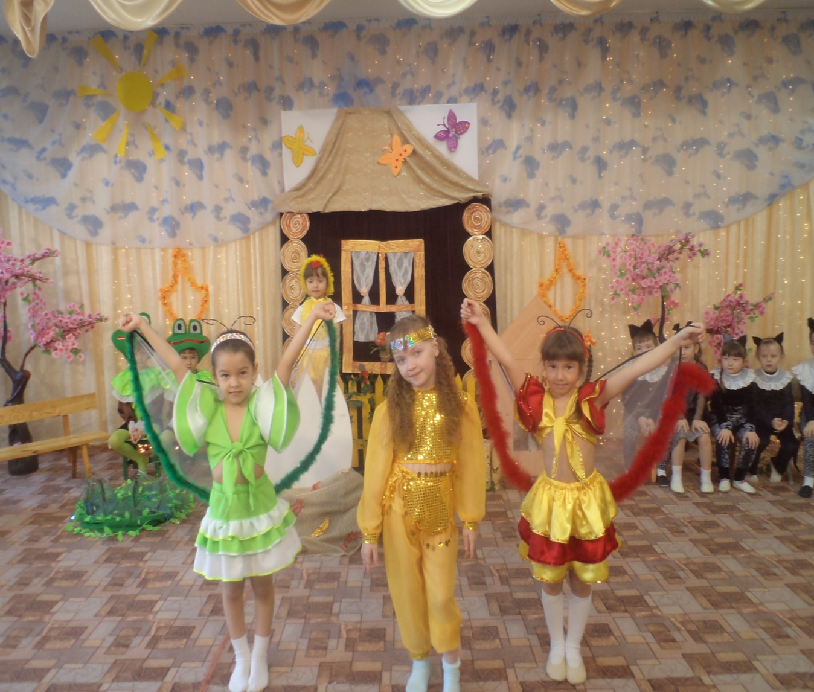

**Танец «Две лягушки»**

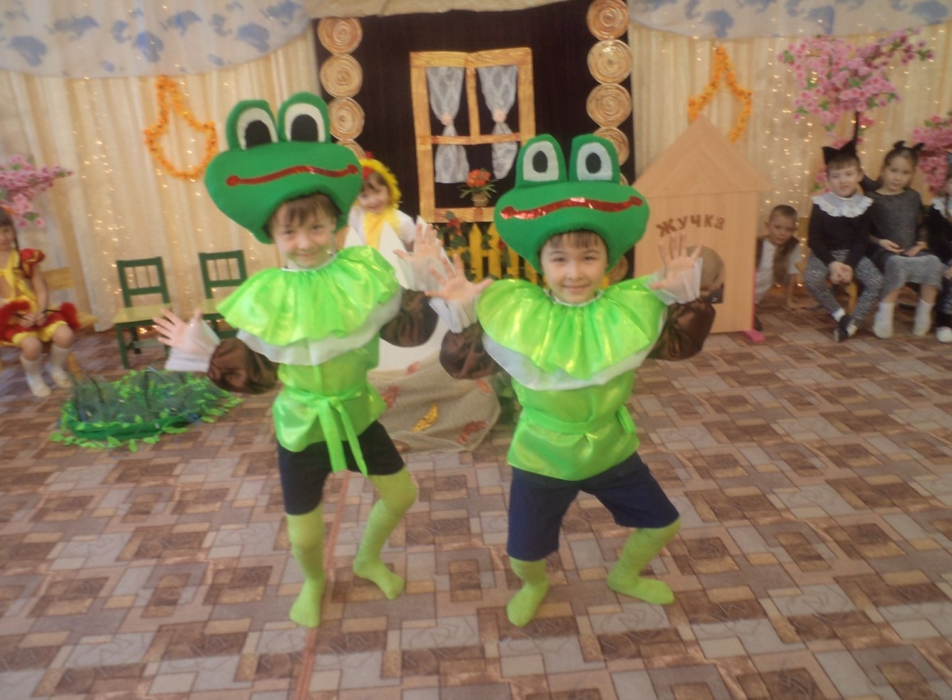

**Песня «Кошки и котят»**

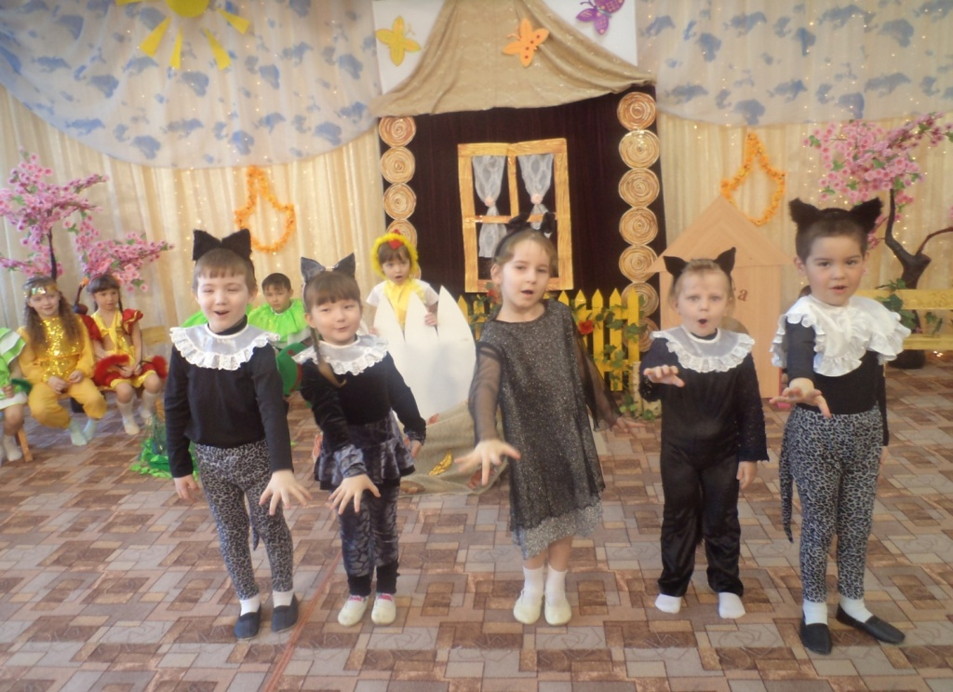

**Песня «Жучка»**

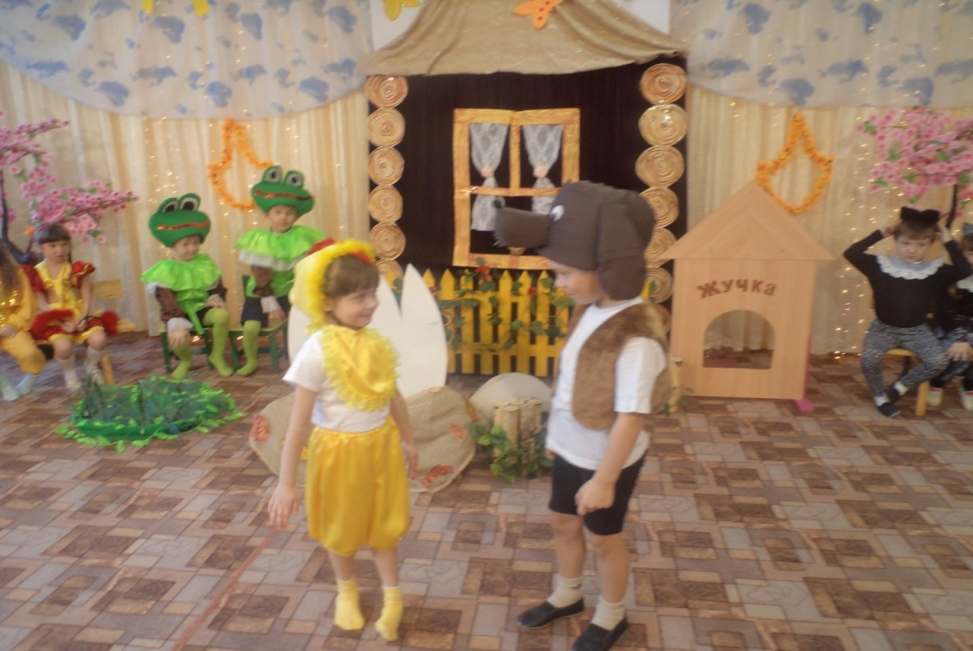

**Музыкальная игра «Козлёнок»**

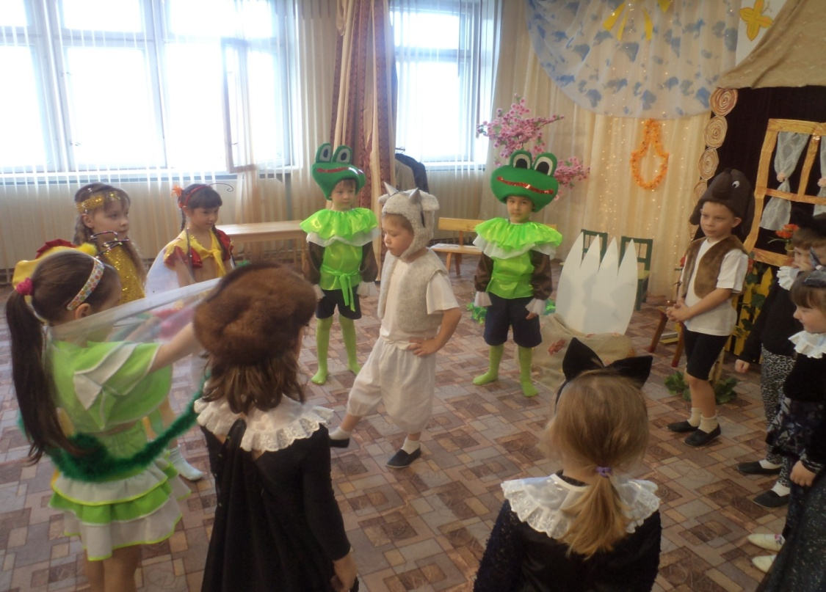

**«Песенка Курицы и цыплят».**

